SEDE PRINCIPAL
C/ Fray Bernardo Martinez Noval S/N
04006 Almeria
950 225966 / 664828566 / 658773196
administracion@limpiezasindalicas.com
www.limpiezasindalicas.com

MUREX
CTRA. DE NIJAR , 151
LA CAÑADA
ALMERIA

A/A.: Mª CARMEN TLF.:620003489
Email: info@murexfactoria.com

En Almería , a 06 de octubre de 2020

Muy sres. Nuestros:

En la medida de atender las necesidades de limpieza de sus instalaciones apreciadas a través del análisis realizado , tenemos la satisfacción de ofrecerles nuestra oferta mediante el presupuesto anexo , confiando en que éste sea de su agrado.

Sin otro particular y poniéndonos a su disposición para cuantas aclaraciones precisen al respecto , aprovecho la ocasión para saludarles atentamente.

En espera de sus noticias , atentamente

Fdo.: Carmen Segovia
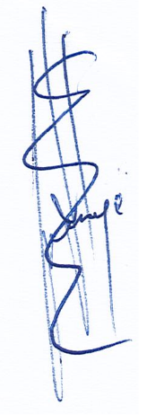

Dpto. Comercial

MUREX
CTRA. DE NIJAR , 151
LA CAÑADA
ALMERIA

A/A.: Mª CARMEN TLF.:620003489
Email: info@murexfactoria.com

Almerìa, a 06 de octubre de 2020

PRESUPUESTO Nº.- 500006102020


PRESUPUESTO LIMPIEZA DE CRISTALES

DESCRIPCIÒN DE ACTUACIÒN DE LIMPIEZA:

FRECUENCIA:

SERVICIO DE LIMPIEZA SEMANAL:

- Limpieza de cristales situados en fachada, por su parte exterior y puerta ambos lados.

SERVICIO DE LIMPIEZA MENSUAL:

- Limpieza de cristal separador de estancias.

IMPORTE MENSUAL 36,25 €
El I.V.A. se incrementarà al emitir la correspondiente factura.

